제 126기 단품 쇼핑몰 팀 프로젝트
FMS 프로젝트 계획서

팀 명
팀 장 | 안광호
팀 원 | 강준 김민호 박찬용 임영묵
제출일 | 2016년 11월 14일(월요일)

1. 프로젝트명
FMS(Football Management Solution)

2. 프로젝트 개요
개발 배경 | - 기존 축구 동호회 모임 시 의사소통 및 감독이 전략을 세울 시 불편함이 많음
개발 목적 | - 참가인원들의 명확한 포지션 설정  - 동호회 사람들간의 친목도모  - 경기 스케줄 관리 및 일정 확인  - 감독이 지난 경기 자료를 통해 분석 용이

3. 개발환경 및 구현기술
Operating System | Microsoft Windows 7, Microsoft Windows 10
Language | Java 8, SQL, Servlet/JSP, HTML5, CSS3, JavaScript, XML
Web Application Server | Apache Tomcat 8
Database | Oracle 11g Express Edition
Framework & Open API | Custom MVC Model2 Architecture, Ajax, jQuery, Bootstrap
Development Tool | ERwin 9, SQL Developer 4.1.3
IDE | Eclipse 4.6(neon)

4. 개발범위 및 주요기능
회원 관리 | 회원가입 | 사용자로부터 회원정보를 받아 DB에 저장
회원 관리 | 로그인 | 사용자의 아이디와 패스워드를 입력 받아 DB에  존재하는지 확인 결과를 사용자에게 보여줌
회원 관리 | 로그아웃 | 서버와 연결을 해제하고 로그인 화면을 보여줌
회원 관리 | Id/ pw 찾기 | 이름과 e-mail을 이용하여 ID찾기 ,  아이디 이름 e-mail을 이용하여 비밀번호찾기
회원 관리 | 회원탈퇴 | DB에 존재하는 회원정보를 삭제
회원 관리 | 회원정보수정 | DB에 존재하는 회원정보 수정
관리자 | 공지사항 등록 | 관리자가 DB에 공지사항을 등록
관리자 | 공지사항 수정 | 관리자가 DB에 저장된 공지사항을 수정
관리자 | 공지사항 삭제 | 관리자가 DB에 저장된 공지사항을 삭제
관리자 | 회원관리 | DB에 존재하는 회원정보를 관리
관리자 | 게시판 관리 | 관리자가 게시판을 등록 수정 삭제
관리자 | 일정관리 | 관리자가 일정 등록 수정 삭제
관리자 | 포지션 관리 | 관리자가 포지션 등록 수정 삭제
게시판 | 게시판 등록 | DB에 게시글 등록
게시판 | 게시판 수정 | DB에 저장된 게시글 수정
게시판 | 게시판 삭제 | DB에 저장된 게시글 삭제
게시판 | 댓글 등록 | 게시글내 댓글등록
게시판 | 댓글 수정 | 게시글내 댓글수정
게시판 | 댓글 삭제 | 게시글내 댓글삭제
일정 | 일정보기 | DB에 일정보기
일정 | 경기일정 등록 | DB에 저장된 경기일정 등록
일정 | 경기일정 수정 | DB에 저장된 경기일정 수정
일정 | 경기일정 삭제 | DB에 저장된 경기일정 삭제
일정 | 공지사항 자동등록 | 일정 등록 시 공지사항 자동등록
포메이션 | 포메이션 등록 | DB에 포메이션 등록
포메이션 | 포메이션 보기 | DB에 저장된 포메이션 보기
포메이션 | 포메이션 수정 | DB에 저장된 포메이션 수정
포메이션 | 포메이션 삭제 | DB에 저장된 포메이션 삭제
포메이션 | 코멘트 등록 | DB에 해당 회원에 대한 코멘트 등록
포메이션 | 평점 등록 | DB에 해당 회원에 대한 평점 등록

5. 프로젝트 조직
안광호(조장) | 일정
강준 | 포지션
김민호 | 게시판
박찬용 | 공지사항
임영묵 | 회원

6. 화면 설계(메인페이지)
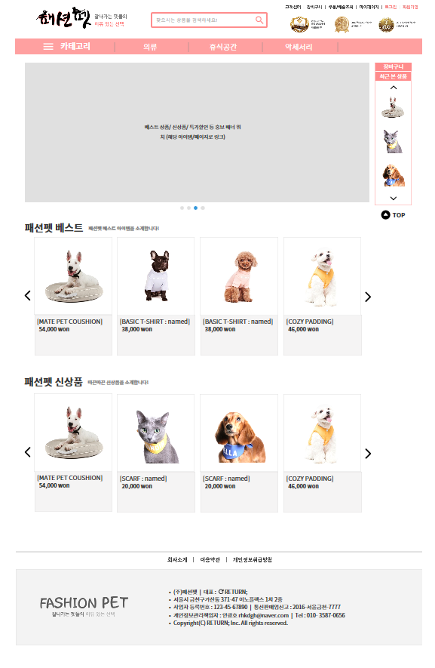

6. 화면 설계(메인 메뉴/ 검색)
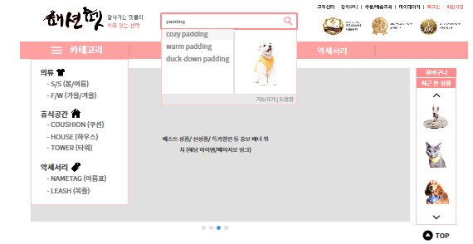

6. 화면 설계(광고팝업)
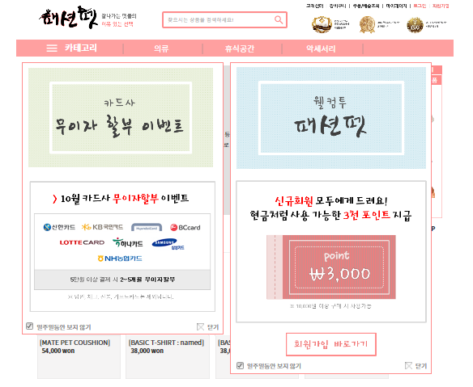

6. 화면 설계(로그인화면)
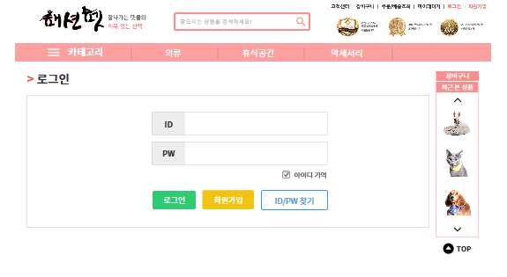

6. 화면 설계(FAQ)
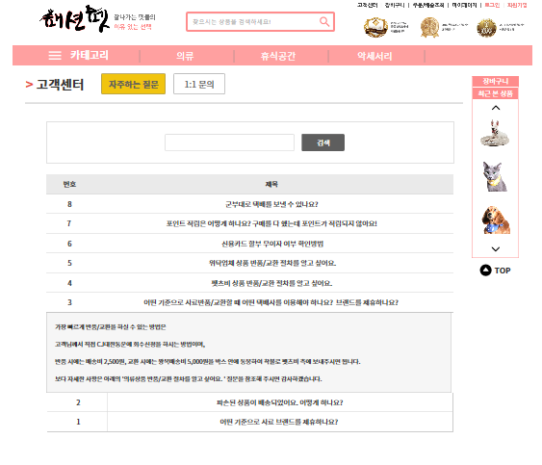

6. 화면 설계(회원가입)
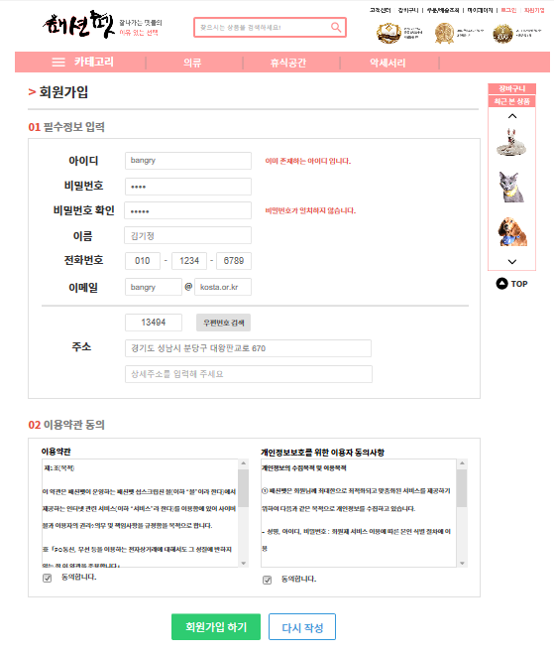

6. 화면 설계(QnA)
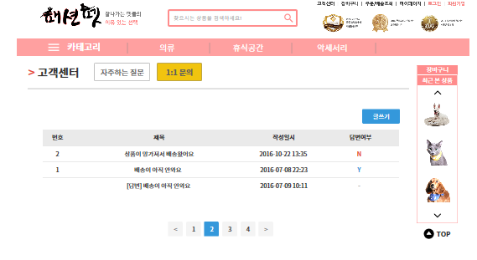

6. 화면 설계(장바구니)
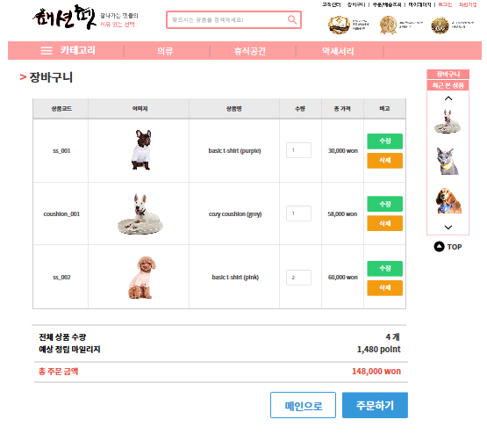

6. 화면 설계(주문)
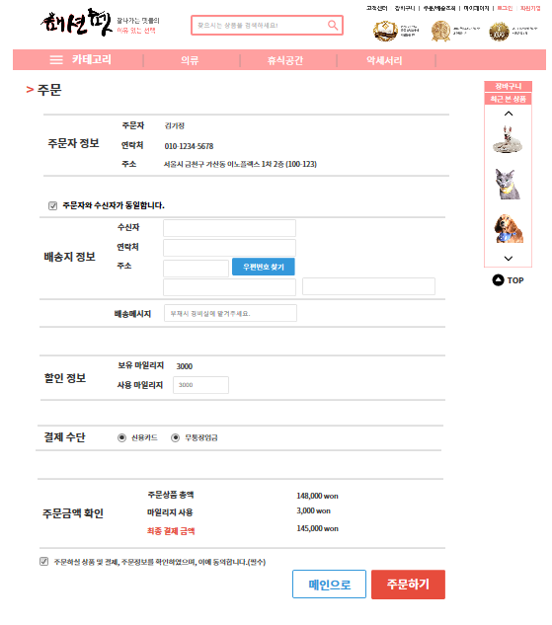

6. 화면 설계(주문배송조회)
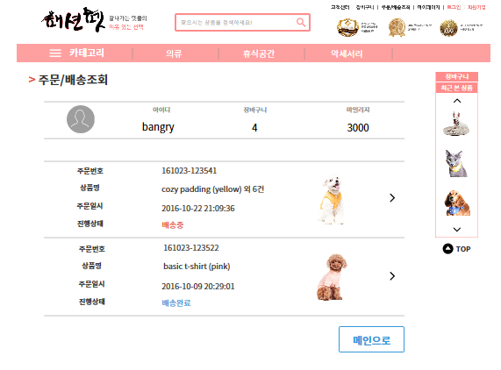

7. 데이터 모델(논리ERD)
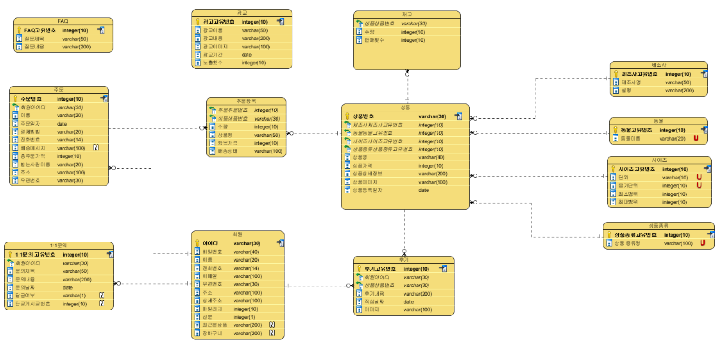

7. 데이터 모델(물리ERD)
